Switche i huby na Ceneo.pl
Nie ma nic bardziej irytującego niż przerwa w dostawie Internetu w trakcie pracy lub brak połączenia we własnym domu. W takich przypadkach urządzenia sieciowe mogą okazać się niezbędne.

Switche i huby na Ceneo.pl - jakie wybrać?
Zanim podejmiemy jakąkolwiek decyzję związaną z zakupem urządzenia sieciowego lub serwera, powinniśmy określić nasze potrzeby. Przede wszystkim do czego na co dzień służy nam Internet, ile urządzeń korzysta z domowej sieci oraz jak bardzo zaawansowane mają być zakupione switche i huby na Ceneo.pl.
Zapomnij o problemach z Internetem
Wspomniane wcześniej produkty stanowią pewnego rodzaju stabilizację naszej usługi sieciowej. Dzięki czemu mamy pewność, że w każdym miejscu naszego domu będziemy mogli korzystać bez problemu z Internetu. Skończą się wszelkie problemy związane z długim oczekiwaniem na załadowanie strony, zerwanym połączeniem podczas grania w gry komputerowe, czy też przerwami w naszej pracy wykonywanej w sieci. Switche i huby na Ceneo.pl rozwiążą te wszystkie kłopoty.

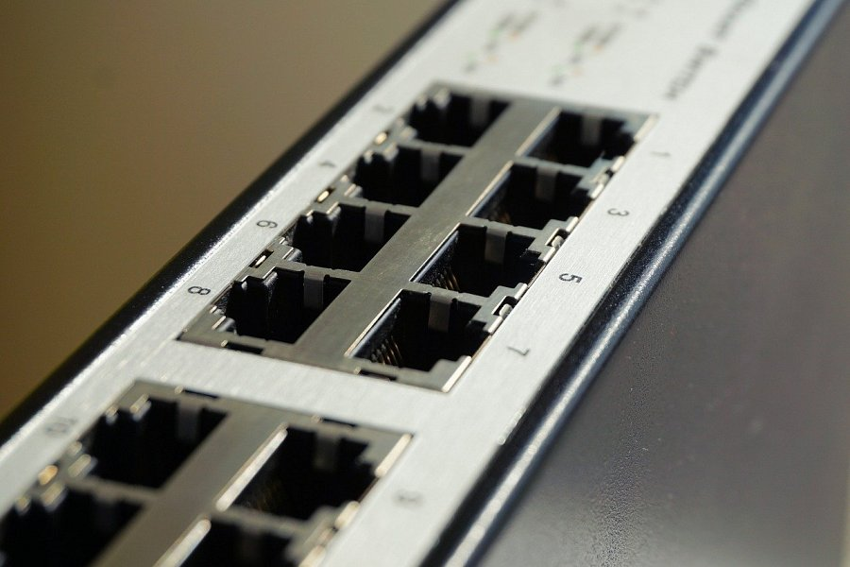
Switche i huby na Ceneo.pl to najlepszy wybór
Niezależnie od tego, jakie urządzenie finalnie wybierzemy, to warto skorzystać z możliwości sprawdzenia cen za sprawą porównywarki cenowej. W ten sposób będziemy mieli pewność, że kupiliśmy produkt w odpowiedniej cenie. Switche i huby na Ceneo.pl posiadają wiele ofert od znanych sklepów. Wystarczy tylko poświęcić chwilę, aby zapewnić sobie komfort w korzystaniu z sieci na dłużej.

